1. ПРИОБРЕТЕНИЕ БИЛЕТОВ НА САЙТЕ ППК
1) Заходим на сайт АО «Пермская пригородная компания» https://www.ppk59.ru/
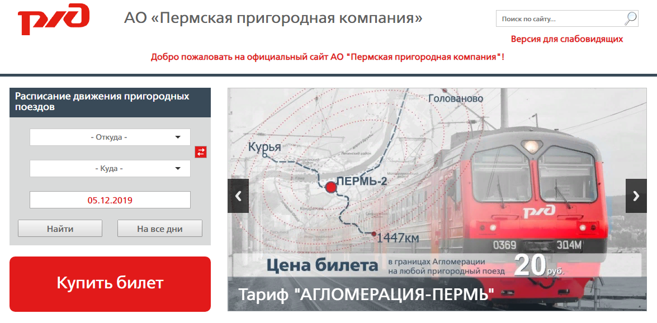
2) Нажимаем на кнопку «Купить билет»
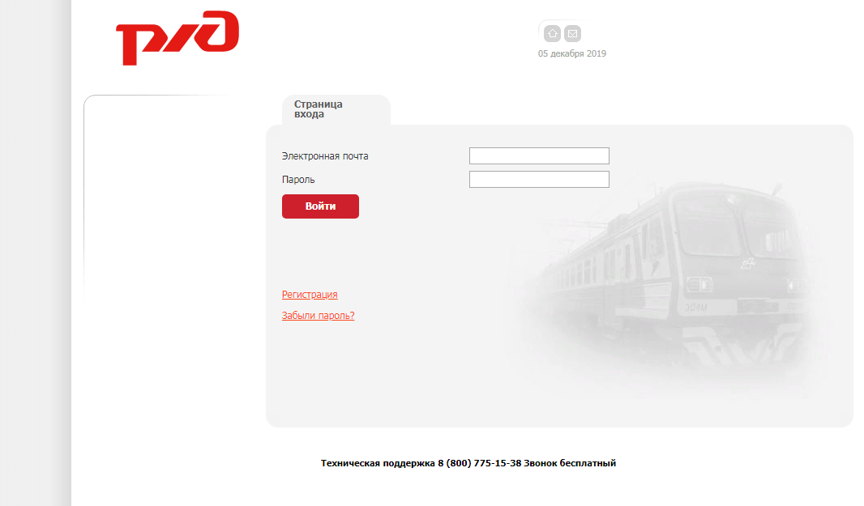
3) Проходим регистрацию на сайте продаж либо выполняем вход на него.
Вводим станцию отправления (например, Пермь-2)
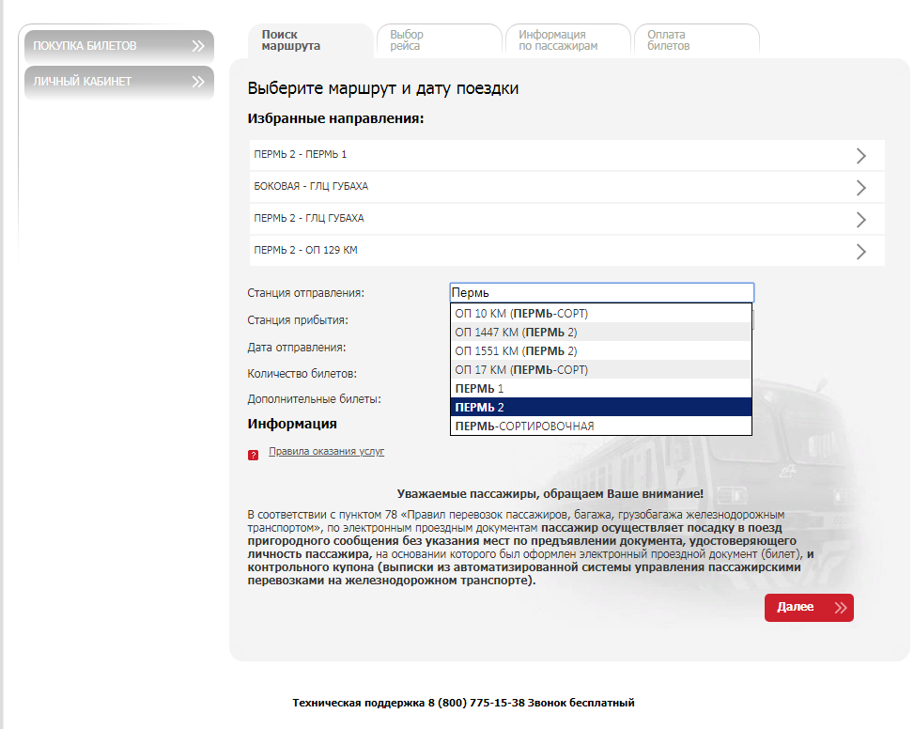
4) Вводим станцию назначения (ГЛЦ Губаха)
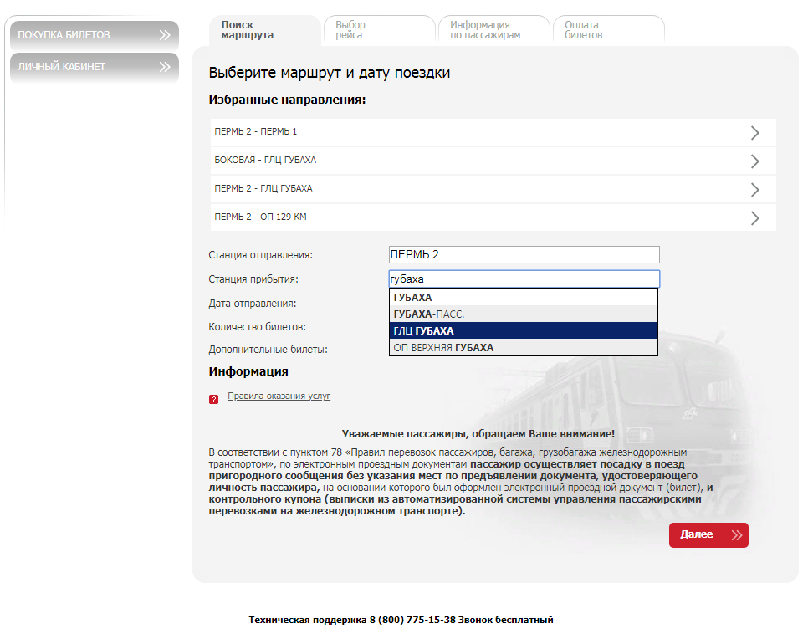
5) Выбираем дату поездки (7, 8, 14, 15, 21, 22, 28, 29 декабря 2019 года)
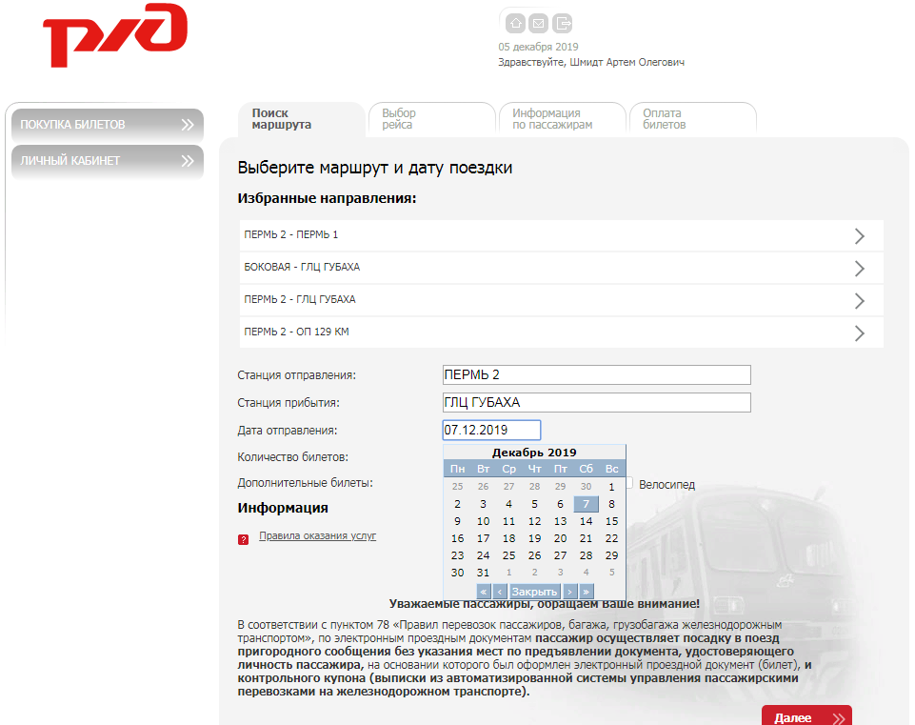
6) Нажимаем кнопку «далее»
7) Появляется маршрут поезда №7128 Пермь-2 – ГЛЦ Губаха. После этого ставим кружочек в столбце «класс вагона» и нажимаем кнопку «далее»
8) Вводим персональные данные пассажира, выбираем тип билета* и нажимаем кнопку «далее»
* Можно купить либо полный билет (на взрослого без льгот), либо детский билет. Студенческие и ученические билеты можно купить только в кассе или в электричке при предъявлении документа (справки или студенческого билета очной формы обучения)
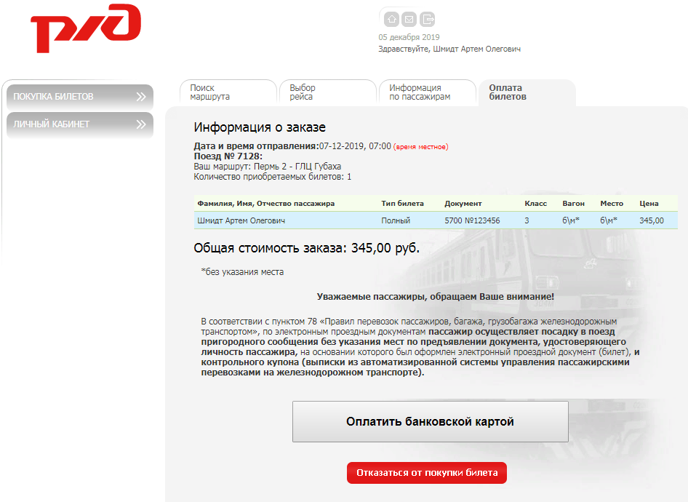
9) Проверяем данные и нажимаем «Оплатить банковской картой»
10) После оплаты сформируется билет, который необходимо распечатать или сохранить в телефоне. Он в pdf формате и состоит из двух частей. После посадки необходимо предъявить кассиру-контролеру распечатку билета или открытый на смартфоне файл с билетом и паспорт(можно копию или фото), по которому был оформлен билет.
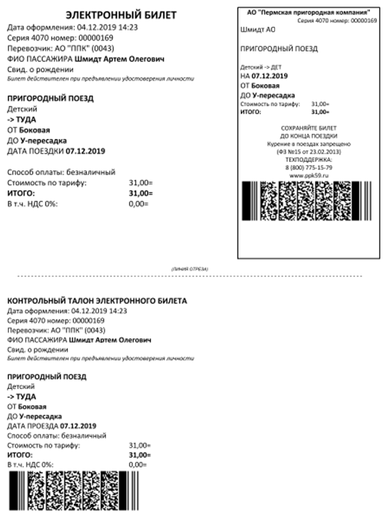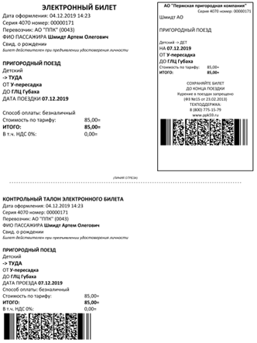

11) Если необходимо, то билет в обратную сторону нужно приобрести отдельно по аналогичному алгоритму. Станция отправления – ГЛЦ Губаха, станция назначения – любая из тех, на которой электричка останавливается.

